Thema: Binding
Hoofdstuk 2: Politieke bindingen
Vragen bij h2.1

Een van de kernmerken van een staat is dat de bevolking ‘homogeen’ is.
- Leg uit dat de Nederlandse bevolking niet ‘ homogeen’ is maar juist heterogeen.

Bron bij vraag 2
Van de website AD.nl 31-12-2017

Iran blokkeert aantal sociale media om betogingen te stoppen
1 Iran blokkeert een aantal sociale media en apps om de vele betogingen in het land te stoppen. De staatstelevisie heeft zondag gemeld dat Instagram en de boodschappen-app Telegram zijn geblokkeerd om de orde te bewaren en de veiligheid van de bevolking te verzekeren.
2 Die media worden onder meer gebruikt door betogers die willen communiceren. Sinds donderdag gaan in verscheidene plaatsen in het land mensen de straat op, vooral om te protesteren tegen de regering. Die wordt gedomineerd door behoudende sjiitische geestelijken. Een hoge politiefunctionaris zei tegen persbureau ILNA dat zaterdag ongeveer tweehonderd betogers zijn opgepakt in hoofdstad Teheran.
3 Aanleiding voor de protesten vormen prijsstijgingen, corruptieverdenkingen en het uitblijven van economische vooruitgang die de huidige president Hassan Rohani in het vooruitzicht heeft gesteld.
4 De Amerikaanse president Donald Trump merkte via Twitter op dat de Iraniërs ,,eindelijk door lijken te krijgen hoe hun geld en welvaart worden gestolen en verspild aan terrorisme''. Trump zei ook dat de VS scherp in de gaten zullen houden of rond de ,,grote demonstraties'' sprake is van mensenrechtenschendingen. Hij kreeg een tik op de vingers van de Iraanse president. Rohani zei volgens persbureau IRNA in een toespraak het voor ,,deze man in Amerika'' die ,,tot zijn kern tegen de Iraanse natie is'' niet gepast is plots mee te leven met het Iraanse volk.
5 Rohani zei ook dat Iraniërs het recht hebben om te betogen, maar benadrukte dat protesten wel vreedzaam moeten verlopen. ,,Er is een verschil tussen kritiek uiten het plegen van geweld en het beschadigen van openbare eigendommen.''

- Op basis van welk kenmerk van een ‘staat’ (zie bladzijde 32 van je tekstboek) kan en zal de VS niet ingrijpen in Iran? Leg daarna kort uit wat er verstaan wordt onder dat kenmerk en op welke wijze dat van invloed is op het besluit van de VS om niet in te grijpen in Iran.

- Wat wordt bedoeld met een rechtsstaat?

- Noem drie voorbeelden van plichten die je hebt in een rechtsstaat.

- Leg met een concreet/ duidelijk voorbeeld uit dat een vakbond een voorbeeld is van een ‘organisatie’. (zie bladzijde 32 van je tekstboek)

- Welke drie instituties vormen in Nederland de drie pijlers van het politieke systeem?

- Wat wordt bedoeld met zwevende kiezers?

- Leg uit dat er bij de SGP minder zwevende kiezers zijn dan bij D66.

- Leg uit dat we het verschijnsel van de ‘zwevende kiezer’ ook weer niet moeten overdrijven.

- Leg uit dat het vreemd is dat iemand die PVV heeft gestemd in het verleden bij een volgende verkiezing ‘ineens’ SP stemt.

- Leg uit dat het goed mogelijk is dat iemand die PVV heeft gestemd in het verleden bij een volgende verkiezing ‘ineens’ SP stemt.

- Wat wordt bedoeld met een ‘mediaframe’.

- Leg uit welke invloed een mediaframe heeft op de kijker/ lezer/ luisteraar.
Bron voor vraag 14A en 14B zie volgende pagina.

14A. Leg uit dat er in de bron sprake is van framebuilding met betrekking tot
de winkeldief.

14B. Vanuit welk ander perspectief had de journalist ook kunnen schrijven over de
gestolen luidsprekers, oordopjes en beschermhoesjes voor de
tabletcomputer?
Leg tevens uit dat door het kiezen van dat andere perspectief de lezer
anders aankijkt tegen de 34- jarige winkeldief.

Bron bij vraag 14A en 14B.
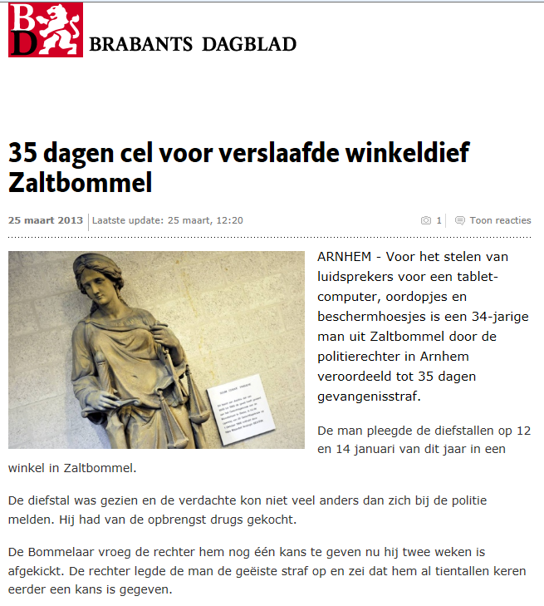
Bron: www.brabantsdagblad.nl

Bron bij vraag 15.

Bij Air France staakt het personeel wéér, winst KLM foetsie
De stakingen bij Air France missen hun uitwerking niet. Door alle acties van het Franse personeel eindigt Air France-KLM het eerste kwartaal van dit jaar 118 miljoen euro in het rood.
Economieredactie 04-05-18, 10:43

De Franse stakingen van vorige maand zijn een hard gelag voor de luchtvaartmaatschappij, en in het bijzonder de KLM. De Nederlandse tak profiteerde in de eerste maanden van het jaar van een sterke vraag naar vliegtickets. De gunstige marktomstandigheden zorgden er voor dat het operationele resultaat van KLM bijna verdubbelde tot 60 miljoen euro. De omzet steeg met 7,4 procent tot 2,4 miljard euro.
Dat resultaat gaat door de problemen bij Air France door het putje. De stakingen leverden liefst 75 miljoen euro schade op, ruim dubbel zoveel als de 33 miljoen euro in dezelfde periode vorig jaar. In totaal eindigde Air France-KLM de eerste drie maanden van 2018 met 118 miljoen in het rood.

Lager resultaat
De totale omzet van Air France-KLM viel mede door de aantrekkende vraag wél een kleine twee procent hoger uit en eindigde op 5,8 miljard euro. In totaal stapten in het eerste kwartaal 22 miljoen passagiers aan boord van een vliegtuig van Air France-KLM. Dat betekende een stijging van ruim 5 procent ten opzichte van een jaar eerder.
De kosten van Air France-KLM stegen op jaarbasis met 2,1 procent. Naast de stakingen drukten ook wisselkoerseffecten en pensioenlasten het resultaat. Onder de streep resteerde een tekort van 269 miljoen euro, ruim twee keer meer dan een jaar eerder.
Voor het hele jaar gaat Air France-KLM uit van een operationeel resultaat dat aanzienlijk lager zal uitvallen dan in 2017, onder meer doordat de acties bij Air France nog altijd plaatsvinden. Ook vandaag wordt weer gestaakt, om de roep om betere arbeidsvoorwaarden kracht bij te zetten. Air France-KLM zei eerder al rekening te houden met een kostenpost van minstens 300 miljoen euro.

Brandstof
De brandstofrekening zal daarnaast dit jaar naar verwachting 350 miljoen euro hoger uitvallen ten opzichte van 2017. Daarnaast hebben wisselkoerseffecten naar schatting een nadelig effect van 100 miljoen euro.

Er zijn verschillende soorten frames, namelijk:
- Conflictframe, waarbij de nadruk ligt op conflicten tussen partijen en individuen;
- Het human- impactframe, waarbij de nadruk ligt op de menselijke kant van een verhaal, de emotionele kant;
- Het economische – gevolgenframe, waarbij de nadruk ligt op de economische consequenties van een gebeurtenis;
- Het machteloosheidsframe, waarbij de nadruk ligt op de onmacht en onveranderlijkheid van de situatie;
- Het moraliteitsframe, waarbij de nadruk ligt op de scheiding tussen ‘goed’ versus ‘slecht’.
15A. Welk soort frame is van toepassing op her artikel over de stakingen bij Air
France KLM? Beargumenteer je keuze.

15B. Leg uit welk mediaframe er gekozen had moeten worden volgens de
werknemers en vakbonden over de stakingen bij Air France KLM.

